11.12.2020
Γεια σας παιδιά!
Σήμερα έχουμε Γλώσσα και Ιστορία.

ΓΛΩΣΣΑ

Είχατε για το σπίτι την ασκ. 9 στο χοντρό.
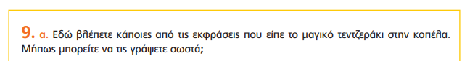
- Κάποιο πάτο έχει η λάβα. –> Κάποιο λάκκο έχει η φάβα.
- Καίγομαι σε μια πιρουνιά σανό. Πνίγομαι σε μια κουταλιά νερό.
- Μασάω τα πόδια μου. Μασάω τα λόγια μου.
- Από την πύλη έρχομαι και στην κορυφή καρότο. Από την Πόλη έρχομαι και στην κορφή κανέλα.
- Στύβω χυμό στ’ όνομά του. Πίνω νερό στ’ όνομά του.

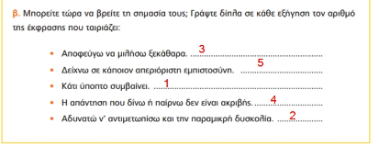

Στη συνέχεια κάναμε στο λεπτό , ξεκινώντας από τη σ. 35.
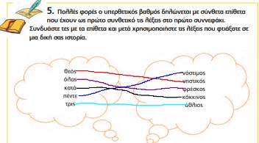

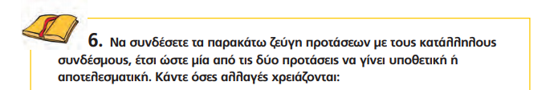
- Έφαγε τόσο πολύ που δεν μπορούσε να κοιμηθεί το βράδυ.
- Αν η φωτιά είναι πολύ δυνατή, το φαγητό θα καεί.
- Αν δεν έχω τα κατάλληλα υλικά, δεν μπορώ να σου φτιάξω το αγαπημένο σου γλυκό.
- Θα χαλάσεις τα δόντια σου, αν τρέφεσαι συνεχώς με γλυκά.
- Τα μικρά παιδιά πρέπει να διατρέφονται υγιεινά, ώστε το σώμα τους να αναπτύσσεται κανονικά.
- Βάζει τόσο αλάτι στα φαγητά, ώστε δεν μπορώ να φάω ούτε μπουκιά.
- Αν την Κυριακή έχει καλό καιρό, θα φάμε έξω.

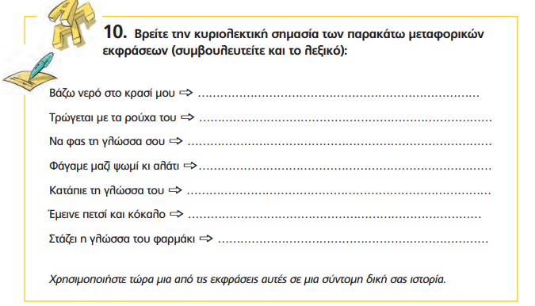
- Συμβιβάζομαι, μειώνω τις απαιτήσεις μου
- Γκρινιάζει συνέχεια , του φταίνε όλα.
- Σταμάτα να μιλάς προβλέποντας συμφορές.
- Περάσαμε πολλές δυσκολίες μαζί και γίναμε πολύ καλοί φίλοι.
- Σταμάτησε να μιλάει, δεν ήξερε τι να πει.
- Αδυνάτισε υπερβολικά.

Οι ασκ.11 και 12 δόθηκαν για το σπίτι. Η 12^{α} θα γίνει στο βιβλίο και η 12 β στο τετ. Γραπτής έκφρασης.

ΙΣΤΟΡΙΑ
Είχαμε το κεφ. 8 της 2^{ης} ενότητας και την ασκ. 13 στη σ. 15 στο λεπτό.
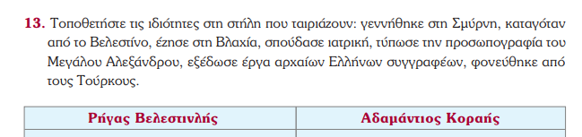
Καταγόταν από το Βελεστίνο | Γεννήθηκε στη Σμύρνη
Έζησε στη Βλαχία | Σπούδασε ιατρική
Τύπωσε την προσωπογραφία του Μ. Αλεξάνδρου | Εξέδωσε έργα αρχαίων Ελλήνων συγγραφέων
Φονεύθηκε από τους Τούρκους

Το νέο μας μάθημα είναι το κεφ. 9.
http://www.daskalosa.eu/ups/History_ST/B9.Ta_kyriotera_epanastatika_kinimata/index.html
Στο τετ. εργασιών θα βγάλετε 5 ερωτήσεις δικές σας από το μάθημα που θα ξέρετε να τις απαντάτε.

Αυτά για σήμερα!
Να έχετε ένα όμορφο Σαββατοκύριακο!
Κ. Έφη

